Документація системи електронного документообігу (СЕД)

Вимоги до програмного забезпечення

Вимоги до серверного програмного забезпечення

Налаштована зв'язка серверів Apache версії 2.4.4 або вище, MySQL версії 5.6.12 або вище та інтерпретатора PHP 5.4.12 або вище.

Сервер Apache повинен мати залучені модулі access_compat_module, actions_module, alias_module, allowmethods_module, asis_module, auth_basic_module, authn_core_module, authn_file_module, dir_module, env_module, include_module, isapi_module, ldap_module, log_config_module, mime_module, rewrite_module і php5_module.

Інтерпретатор PHP повинен мати налаштований параметр конфігурації timezone=Europe/Kiev, залучені розширення php_curl, php_fileinfo, php_ldap, php_mbstring, php_mysqli, php_pdo_mysql, php_zip, налаштування завантаження файлів і передачі даних не менше 64Mb.

Вимоги до клієнтського програмного забезпечення

Рекомендується веб-переглядач Google Chrome версії 40 або вище, однак перегляд допустимий у будь-якому браузері, який підтримує стандарти WEB (можливе виродження вигляду веб-елементів і недоступність деяких функцій).

Права і ролі користувачів

Назва ролі і відповідної можливості | Права ролі
DocsGeneral | Створення документів, читання лише власних і вхідних, редагування лише власних, прикріплені файли можна лише приховати, не можна призначати тип і категорію документа
DocsExtended | Читання/створення/редагування власних і вхідних документів, не можна змінювати власників документа і прикріплених файлів, прикріплені файли не можна видаляти
DocsAdmin | Читання/створення/редагування/видалення усіх атрибутів документів
FlowsGeneral | Створення розсилок документів або подій, читання лише власних і вхідних, редагування і видалення лише власних, створення відповіді
FlowsAdmin | Читання/створення/редагування/видалення усіх атрибутів розсилок документів або подій
EventsGeneral | Є можливість створювати і адмініструвати події (лише власні) без можливості видалення
EventsAdmin | Читання/створення/редагування/видалення усіх атрибутів подій
DocTypesAdmin | Читання/створення/редагування/видалення усіх атрибутів типів документів
DocCategoriesAdmin | Читання/створення/редагування/видалення усіх атрибутів категорій документів
FlowPeriodsAdmin | Читання/створення/редагування/видалення усіх атрибутів форм періодичності розсилок
EventKindsAdmin | Читання/створення/редагування/видалення усіх атрибутів видів подій
EventLevelsAdmin | Читання/створення/редагування/видалення усіх атрибутів рівнів подій
FilesAdmin | Читання/створення/редагування/видалення усіх атрибутів файлів
AnswersAdmin | Читання/створення/редагування/видалення усіх атрибутів відповідей на розсилки
DepartmentsAdmin | Читання/створення/редагування/видалення усіх атрибутів підрозділів або респондентів
DeptGroupsAdmin | Читання/створення/редагування/видалення усіх атрибутів груп підрозділів або респондентів
UsersAdmin | Читання/створення/редагування/видалення усіх атрибутів користувачів, у тому числі їхні групи і права

Можливі дії і поведінка веб-елементів
Форматування тексту | Примітка
реалізовано | чорним кольором
планується | синім кольором, підкреслено
буде вилучено в майбутньому | червоним кольором, закреслено

Дія | Поведінка, особливості та показані елементи
Можливі дії до авторизації
Авторизація | При неправильному логіні чи паролі (порівнюються хеші паролів) йде перехід на сторінку авторизації з підсвічуванням не валідного поля.  Після успішної авторизації створюється сесія тривалістю 30 діб, користувачі з роллю UsersAdmin перенаправляється на список користувачів, якщо роль не призначена — на вхідні розсилки (усі розсилки, серед респондентів яких є підрозділи користувача, детальніше: дія “Вхідні розсилки”).  Введений пароль зберігається. Проходе ідентифікація в системі LDAP: якщо користувача там немає, то він реєструється.
Інформація про документообіг | Завантажується цей документ (у PDF-форматі).
Можливі дії після авторизації
Загальні дії
Звіти | Показуються форми створення звітів: журналу (вибір категорії чи усіх категорій, початку і кінця інтервалу дат, в який потрапляє дата створення документа, максимальна кількість документів у вибірці), довідки про обсяг (вибирається рік), зведення (вибирається рік).
Допомога | Йде перенаправлення на ресурс http://help.znu.edu.ua
Інформація користувача | Показується таблиця-зведення інформації про поточного користувача: ідентифікатор, логін, ПІБ і посада (є можливість редагувати), пароль у відкритому вигляді (є можливість редагувати), контактні дані (є можливість редагувати), підрозділи, до яких відноситься користувач, і призначені ролі.
Вийти | Знищується сесія, йде перенаправлення на початкову сторінку (з формою авторизації та інформацією про документообіг).
Дії з документами
Список документів | Показується список усіх документів власних підрозділів (доступних для редагування) і документів, що надійшли із розсилками.  Особливості: на одну сторінку списку показується максимум 10 елементів, упорядкованих за датою створення, переключення між сторінками здійснюється асинхронно; доступний асинхронний пошук (фільтрація) за ідентифікатором документа, роком створення, категорією, коротким змістом та індексами, кореспондентом, ким підписано, резолюцією, відміткою контролю, відміткою виконання, користувачем (логін+інформація); є можливість асинхронно сформувати список усіх документів з відміткою контролю і без відмітки виконання (не знято з контролю), завантажувати файли документів чи переглядати їх (якщо це зображення або PDF-документ), асинхронно додавати файл до документа, приховувати доданий файл (лише для власників доданих файлів); також є можливість завантажувати zip-архів усіх файлів документа, розсилати документ, формувати картку документа (html-файл). Поточний користувач чи користувачі із підрозділів поточного можуть асинхронно редагувати всі атрибути документа, крім категорії та індексу надходження (для збереження нумерації), і переходити на форму редагування, а користувачі із роллю DocsAdmin можуть переглядати, редагувати і видаляти взагалі усі документи, створені в СЕД; можна виділяти і копіювати виділений текст усіх елементів.  Дані елементу списку: назва документа як заголовок; номер і дата оригінальні та номер і дата надходження; тип документа; короткий зміст; відмітки контролю і виконання; кореспондент; ким підписано і на кого розписано; файли; розсилки (посилання на саму розсилку і список респондентів: назва підрозділу чи окремого респондента, ознака ознайомлення і показ при наведенні на респондента інформації про те, коли і хто надав відповідь і яку саме — коментар).
Створити документ | Показується форма створення нового документа. Перед збереженням відкривається діалог з можливістю відмінити процес збереження.  Особливості: Для користувачів з роллю DocsExtended або DocsAdmin показується розширений або повний варіант форми, для інших — лише назва документа і поле для завантаження файлу.  Розширений варіант форми: кореспондент; дата надходження (випадаючий календар з можливістю обрати дату); категорія*; оригінальні (зовнішні) дата та індекс документа; короткий зміст; резолюція або кому надіслано документ; підписано; тип*; назва документа*; поле для виклику діалогу вибору файлу; відмітка доступності або видимості показується лише при редагуванні .  Повний варіант форми: такий, як і розширений + поле присвоєння обраному користувачу.
Редагувати | Перехід на форму, ідентичну формі при дії “Створити документ”, але із заповненими відповідними атрибутами.
Зберегти | Якщо форма не пройшла валідацію, йде перенаправлення на цю ж форму із сповіщенням, де помилка і підсвічуванням проблемних елементів форми.  Перед збереженням нового документа формується індекс надходження (береться індекс SubmissionIndex або виокремлюється із поля SubmissionInfo таблиці document_submit останнього документа такої ж категорії і року створення чи надходження і додається до індексу 1; якщо категорія не індексується, нічого не відбувається). Якщо зберігається відредагований існуючий документ, індекс автоматично не формується.  Після збереження зберігається прикріплений файл і йде перехід на список документів з такою ж категорією, як і в щойно збереженого документа.
Видалити | Дія доступна лише користувачам із роллю DocsAdmin.  Перед видаленням знищуються усі прикріплені файли, розсилки (елементи таблиці document_flow) і елементи таблиці document_submit з ідентифікаторами документів = ID поточного.  Після видалення асинхронно оновлюється поточний список документів.
Розіслати | Перенаправлення на форму створення нової розсилки із доданням до обраних документів поточного.
Завантажити zip-архів усіх файлів | Якщо прикріплені до документа файли доступні для читання, із них формується zip-архів з назвою, як короткий зміст документа або назва (якщо короткого змісту немає).
Завантажити останній доданий файл | Якщо останній прикріплений до документа файл доступний для читання, виникає можливість завантажити з назвою, як короткий зміст документа або назва (якщо короткого змісту немає) або переглянути у модальному вікні, якщо це зображення або pdf-файл.
Показати картку | Перенаправлення на html-документ — картку.  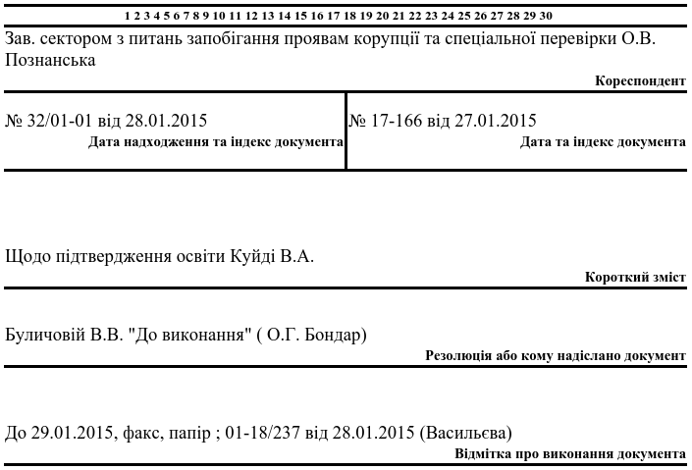  (приклад: картка документа)  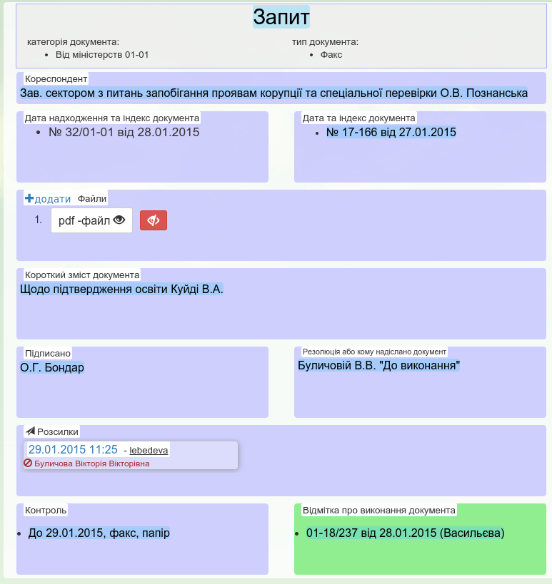  (приклад: документ, з якого формується картка)
Дії з розсилками
Вхідні розсилки | Показується список усіх розсилок, серед респондентів яких є підрозділи користувача.  Особливості: на одну сторінку списку показується максимум 10 елементів, упорядкованих за датою створення, переключення між сторінками здійснюється асинхронно; доступний асинхронний пошук по ідентифікатору розсилки, змісту та індексам документів у розсилках, даті і часу створення, користувачу (логін+інформація), респонденту (назва підрозділу); є можливість асинхронно сформувати список усіх розсилок без відповіді, асинхронно інформувати про надходження та коментування (надання відповіді), завантажувати файли надісланих документів чи переглядати їх (якщо це зображення або PDF-документ), пересилати розсилку; можна виділяти і копіювати виділений текст усіх елементів.  Дані елементу списку: назва розсилки як заголовок; деталі; коли і ким створено; форма для надання підтвердження про надходження або сповіщення про те, коли і ким надано відповідь; документи (назва у вигляді посилання на сам документ, короткий зміст і список файлів для перегляду чи завантаження), якщо є; події (посилання на подію, місце проведення, скільки часу залишилось до найближчої пари “дата”-”подія”), якщо є; респонденти (назва підрозділу чи окремого респондента, ознака ознайомлення і показ при наведенні на респондента інформації про те, коли і хто надав відповідь і яку саме — коментар).
Вихідні розсилки | Показується список усіх розсилок, які створені поточним користувачем чи користувачами із підрозділів поточного.  Особливості: такі, як і у вхідних розсилок + є можливість асинхронного редагування атрибутів розсилок і переходу на форму редагування розсилки.
Загальний список розсилок | Показується список усіх створених розсилок у СЕД.  Особливості: такі, як і у вхідних розсилок, але ніколи не буде показана форма надання відповіді чи сповіщення, усі атрибути доступні для асинхронного редагування, доступно лише користувачам з роллю FlowsAdmin.
Створити розсилку | Показується форма створення/редагування розсилки.  Особливості: Для користувачів з роллю DocsExtended або DocsAdmin показується розширений або повний варіант форми, для інших — стандартний.  Стандартний варіант форми: поле чи віджет вибору документів із знайдених за асинхронним пошуком по ключовим словам серед створених користувачами власних підрозділів і документів, що надійшли із розсилками, з можливістю перенесення до обраних усіх знайдених і вилучення обраних (наприклад, помилково) ще до збереження, при чому з результатів пошуку виключаються всі вже обрані документи; таким же чином йде вибір респондентів, але із формуванням асинхронно списку груп респондентів і можливістю додання усіх респондентів групи до обраних (якщо вже обрані деякі респонденти групи, то долучає залишок, якщо обрано усі, то не дає можливість додати); назва розсилки створюється автоматично (“Розисилка `короткий зміст одного із обраних документів` ” + ” та ін.”, якщо документів обрано більше, ніж 1); деталі розсилки.  Розширений варіант форми: такий, як і стандартний + відмітка контролю для усіх обраних документів; періодичність.  Повний варіант форми: такий, як і розширений + поле присвоєння обраному користувачеві.
Редагувати | Перехід на форму, ідентичну формі при дії “Створити розсилку”, але із заповненими відповідними атрибутами.
Зберегти | Якщо форма не пройшла валідацію, йде перенаправлення на цю ж форму із сповіщенням, де помилка і підсвічуванням проблемних елементів форми.  Перед збереженням, якщо задано відмітку контролю, в усіх документах до відмітки контролю додається задана відмітка + період, якщо обрано.  Після збереження йде розсилка на e-mail усім користувачам підрозділів-респондентів, в яких вказано e-mail у контактних даних, звіт про відправлення через e-mail надходить у файл protected/logs/mail_logger.log; заміщуються відповідні записи у таблицях flow_respondent, document_flow, event_flow і йде перенаправлення на список вихідних розсилок або, у разі помилки, йде перенаправлення на форму розсилки із сповіщенням про помилку .
Видалити | Дія доступна лише користувачам із роллю FlowsAdmin, поточному користувачеві, користувачам із підрозділів поточного.  Перед видаленням знищуються усі записи таблиць flow_respondent, document_flow, event_flow з ідентифікаторами розсилок = ID поточної.  Після видалення асинхронно оновлюється поточний список розсилок або виводиться сповіщення про помилку.
Інформувати про надходження | Створюється відповідь на розсилку: формується запис таблиці answers і ідентифікатор цього запису заміщає поле AnswerID у записах таблиці flow_respondent з ідентифікатором розсилки = ID поточної і ідентифікаторами підрозділів або окремих респондентів = ID поточних.  Після створення асинхронно оновлюється поточний список розсилок або виводиться сповіщення про помилку.
Переслати | Перехід на форму створення розсилки із заповненими відповідними атрибутами поточної розсилки, крім респондентів, періодичності і контролю.
Дії з подіями
Список подій | Показується список-таблиця усіх подій (точніше усіх пар “подія” - “дата”) і календар із кількостями подій на кожну дату, є можливість переходу на обрану дату з переглядом усіх подій, присвоєній цій даті.  Особливості: на одну сторінку списку показується максимум 15 елементів, упорядкованих за датою і часом події (за зростанням, якщо показуються майбутні, за спаданням в інших випадках), переключення між сторінками здійснюється асинхронно; доступний асинхронний пошук (фільтрація) по назві події, місцю проведення; є можливість асинхронно сформувати список усіх подій, що відбудуться, що проходять зараз (поточний час лежить в проміжку часу початку і часу закінчення), що вже відбулися і всіх подій. Поточний користувач чи користувачі із підрозділів поточного з роллю EventsGeneral можуть переходити на форму редагування, а користувачі із роллю EventsAdmin можуть переглядати, редагувати і видаляти взагалі усі події, створені в СЕД; можна виділяти і копіювати виділений текст усіх елементів.  Дані елементу списку: відмітка часу (“зараз”, “було”, “буде”); дата/час ; назва події — посилання на сторінку події; місце проведення; вид і рівень події.
Створити подію | Лише для користувачів з роллю EventsGeneral показується форма створення/редагування події : назва; вид; рівень; місце проведення; опис і деталі; відповідальні особи; контактні дані; правило формування дат (асинхронно формує масив дат для зв'язку з подією до збереження); час початку; час закінчення; організатори і запрошені обираються так само, як і респонденти при створенні розсилок, але із можливістю внести текст в полі пошуку до обраних (в цьому випадку буде надіслано ідентифікатор підрозділу -1 і доданий текст як назву підрозділу); для кожного запрошеного має бути можливість присвоєння числа — кількості очікуваних місць, які буде зарезервовано для відповідного запрошеного; поле вибору прикріпленого файлу; відмітки “чи треба відправляти на сайт” і “чи треба створювати розсилку запрошеним”.
Редагувати | Дія доступна лише користувачам з роллю EventsAdmin, поточному користувачеві з роллю EventsGeneral, користувачам із підрозділів поточного з роллю EventsGeneral.  Перехід на форму, ідентичну формі при дії “Створити подію”, але із заповненими відповідними атрибутами.
Зберегти | Якщо форма не пройшла валідацію, йде перенаправлення на цю ж форму із сповіщенням, де помилка і підсвічуванням проблемних елементів форми.  Після збереження зберігається прикріплений файл (якщо такий є), заміщуються відповідні записи у таблицях event_organizer, event_invited, event_date; якщо встановлено ознаку “чи треба створювати розсилку запрошеним”, то заміщуються записи таблиці event_flow; якщо встановлено ознаку “чи треба відправляти на сайт”, дані події відправляються на сайт новин (через REST API), дані зворотного зв’зку відправляються у файл protected/logs/curl.log; йде перенаправлення на перегляд щойно створеної події із сповіщеннями про створення розсилки і успішності збереження на сайті новин.
Видалити | Дія доступна лише користувачам з роллю EventsAdmin.  Перед видаленням знищуються усі записи таблиць event_invited, event_organizer, event_date, event_flow з ідентифікатором події = ID поточної.
Дії звітування
Створити журнал | Дає можливість завантажити excel-документ (орієнтація — альбомна) з наступними полями: дата надходження та індекс документа; дата та індекс документа (оригінальні); кореспондент; короткий зміст; резолюція і ким підписано; тип документа; відмітки контролю та виконання.  Сортування за категорією, індексом документа. Виводить пропущені індекси, тобто ті, для яких не створено документів.  Умови вибірки: категорія (обрана або усі), інтервал дат, максимальна кількість записів (типове значення: 1000).  Excel-документ має наступний вигляд:  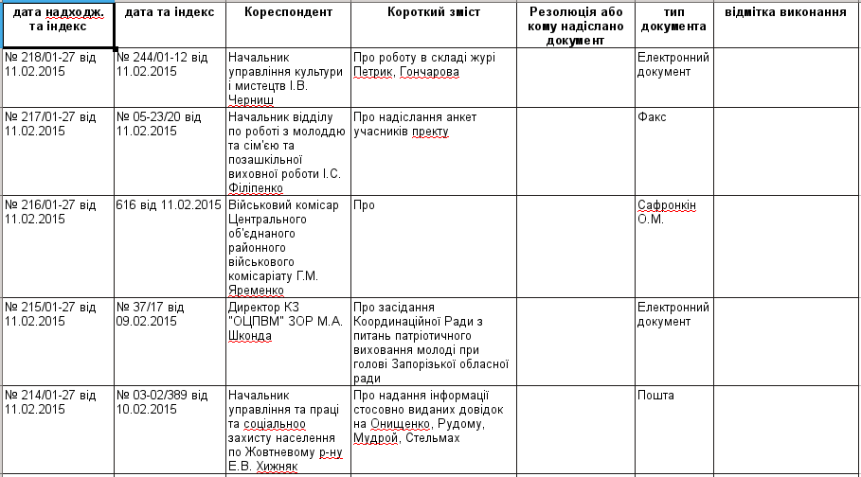
Створити статистику виконання за рік по категоріям (довідка про обсяг) | Дає можливість завантажити excel-документ з наступними полями: повна назва категорії; кількість вхідних документів категорії (тобто загальна кількість); кількість вихідних документів (пусте поле); кількість виконаних документів(є відмітка контролю і виконання); кількість не виконаних документів (є відмітка контролю і немає відмітки виконання).  Умови вибірки: рік надходження або інтервал дат.  Excel-документ має наступний вигляд:  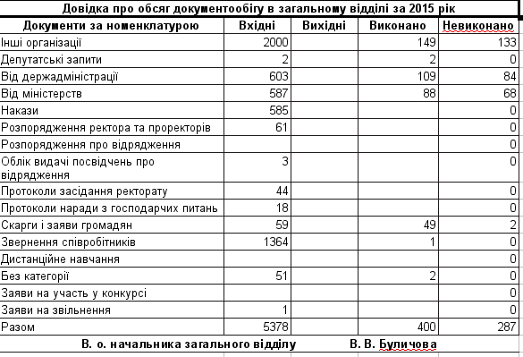
Створити статистику виконання за рік по підрозділам (зведення) | Дає можливість завантажити excel-документ наступного вигляду:  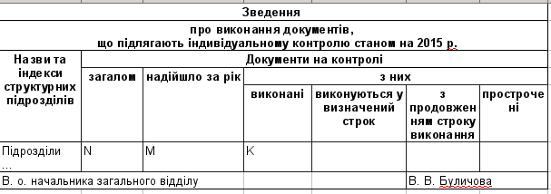
Створити статистику інформування про надходження | Форма ще не створена.
Дії з користувачами
Список користувачів | Показується список-таблиця усіх користувачів.  Особливості: на одну сторінку списку показується максимум 10 елементів, упорядкованих за ідентифікатором користувача, переключення між сторінками здійснюється асинхронно; доступний асинхронний пошук (фільтрація) по ідентифікатору користувача, логіну, ПІБ та посаді (інформація), контактним даним, підрозділам, ролям або правам; для користувачів з роллю UsersAdmin є можливість асинхронно редагувати атрибути, переходити на форму редагування, створення, асинхронно видаляти користувачів.  Дані елементу списку: усі атрибути, по яким здійснюється асинхронний пошук.
Створити користувача | Лише для користувачів з роллю UsersAdmin показується форма створення/редагування користувача : логін; пароль; контактні дані; ПІБ і посада (інформація); відношення до підрозділів встановлюється так само, як і відношення документів до розсилки у формі створення/редагування розсилки; аналогічно встановлюється відношення до ролей (прав користувача).
Редагувати | Дія доступна лише користувачам з роллю UsersAdmin.  Перехід на форму, ідентичну формі при дії “Створити користувача”, але із заповненими відповідними атрибутами.
Зберегти | Якщо форма не пройшла валідацію, йде перенаправлення на цю ж форму із сповіщенням, де помилка і підсвічуванням проблемних елементів форми.  Після збереження заміщуються відповідні записи у таблицях user_department, roleassignments, event_date; йде перенаправлення на список користувачів.
Видалити | Дія доступна лише користувачам з роллю UsersAdmin.  Перед видаленням знищуються усі записи таблиць roleassignments, user_deprtment, documents, flows, files, answers, events з ідентифікатором користувача = ID поточного.
Дії з підрозділами
Список підрозділів | Показується список-таблиця усіх підрозділів.  Особливості: на одну сторінку списку показується максимум 10 елементів, упорядкованих за ідентифікатором підрозділу, переключення між сторінками здійснюється асинхронно; доступний асинхронний пошук (фільтрація) по ідентифікатору підрозділу, назві, відмітці прихованості, групі користувачів; для користувачів з роллю UsersAdmin є можливість асинхронно редагувати атрибути, переходити на форму редагування, створення, асинхронно видаляти підрозділи.  Дані елементу списку: усі атрибути, по яким здійснюється асинхронний пошук.
Створити підрозділ | Лише для користувачів з роллю UsersAdmin показується форма створення/редагування підрозділу : назва; відмітка прихованості; відношення до груп підрозділів встановлюється так само, як і відношення документів до розсилки у формі створення/редагування розсилки.
Редагувати | Дія доступна лише користувачам з роллю UsersAdmin.  Перехід на форму, ідентичну формі при дії “Створити підрозділ”, але із заповненими відповідними атрибутами.
Зберегти | Якщо форма не пройшла валідацію, йде перенаправлення на цю ж форму із сповіщенням, де помилка і підсвічуванням проблемних елементів форми.  Після збереження заміщуються відповідні записи у таблицях department_deptgroup; йде перенаправлення на список підрозділів.
Видалити | Дія доступна лише користувачам з роллю UsersAdmin.  Перед видаленням каскадом знищуються усі записи, пов'язані з ідентифікатором підрозділу.
Дії з групами підрозділів
Список груп підрозділів | Показується список-таблиця усіх груп підрозділів.  Особливості: на одну сторінку списку показується максимум 10 елементів, упорядкованих за ідентифікатором групи підрозділів, переключення між сторінками здійснюється асинхронно; доступний асинхронний пошук (фільтрація) по ідентифікатору групи, назві групи, назві включеного підрозділу; для користувачів з роллю UsersAdmin є можливість асинхронно редагувати атрибути, переходити на форму редагування, створення, асинхронно видаляти групи підрозділів.  Дані елементу списку: усі атрибути, по яким здійснюється асинхронний пошук.
Створити групу підрозділів | Лише для користувачів з роллю UsersAdmin показується форма створення/редагування групи підрозділів : назва; відмітка прихованості; відношення до підрозділів встановлюється так само, як і відношення документів до розсилки у формі створення/редагування розсилки.
Редагувати | Дія доступна лише користувачам з роллю UsersAdmin.  Перехід на форму, ідентичну формі при дії “Створити групу підрозділів”, але із заповненими відповідними атрибутами.
Зберегти | Якщо форма не пройшла валідацію, йде перенаправлення на цю ж форму із сповіщенням, де помилка і підсвічуванням проблемних елементів форми.  Після збереження заміщуються відповідні записи у таблицях department_deptgroup; йде перенаправлення на список підрозділів.
Видалити | Дія доступна лише користувачам з роллю UsersAdmin.  Перед видаленням каскадом знищуються усі записи, пов'язані з ідентифікатором групи підрозділів.
Дії з довідниками (категорії і типи документів, рівні і види заходів, періодичність розсилок)
Стандартні CRUD-операції, доступні користувачам, яким призначено відповідні ролі.
Дії з файлами
Список файлів | Показується список-таблиця усіх файлів, які створені поточним користувачем чи користувачами із підрозділів поточного, але для користувачів з роллю FilesAdmin показується список усіх файлів СЕД.  Особливості: на одну сторінку списку показується максимум 10 елементів, упорядкованих за ідентифікатором файлів, переключення між сторінками здійснюється асинхронно; доступний асинхронний пошук (фільтрація) по ідентифікатору файлу, назві файлу, користувачу(логін+інформація), даті і часу створення (проміжок), фізичної назви файлу; є можливість асинхронно редагувати атрибути, переходити на форму редагування, створення, завантажувати або переглядати вміст (якщо це файл типу PDF чи зображення); для користувачів з роллю FilesAdmin — асинхронно видаляти файли.  Дані елементу списку: усі атрибути, по яким здійснюється асинхронний пошук.
Створити | Показується форма створення нового файлу.  Особливості: Для користувачів з роллю FilesAdmin показується повний варіант форми, для інших — стандартний.  Стандартний варіант форми: поле для виклику діалогу вибору файлу; відмітка дійсності; відношення до документів встановлюється так само, як і у формі створення/редагування розсилки.  Повний варіант форми: такий, як і розширений + поле присвоєння обраному користувачу.
Редагувати | Перехід на форму, ідентичну формі при дії “Створити групу підрозділів”, але із заповненими відповідними атрибутами.
Зберегти | Якщо форма не пройшла валідацію, йде перенаправлення на цю ж форму із сповіщенням, де помилка і підсвічуванням проблемних елементів форми.  Після збереження заміщуються відповідні записи у таблицях document_file; йде перенаправлення на список підрозділів.
Видалити | Дія доступна лише користувачам з роллю FilesAdmin.  Перед видаленням каскадом знищуються усі записи, пов'язані з ідентифікатором файлу.
Завантажити | Також є можливість inline-перегляду, якщо це зображення або має формат pdf.

Схема бази даних

Користувачі, ролі, підрозділи і групи

users
користувачі СЕД
Назва атрибуту | Тип атрибуту | Коментар
id | INT(11) | автоінкрементний ідентифікатор користувача
username | VARCHAR(255) | логін користувача
password | VARCHAR(255) | пароль
md5_password | VARCHAR(64) | md5-відбиток паролю
info | VARCHAR(255) | ПІБ та посада
contacts | VARCHAR(128) | контактні дані

roles
права і ролі користувачів СЕД
Назва атрибуту | Тип атрибуту | Коментар
name | VARCHAR(64) | назва ролі або можливості
type | INT(11) | тип ролі
description | TEXT | опис ролі
bizrule | TEXT | службове поле модуля srbac
data | TEXT | службове поле модуля srbac

rolechildren
відношення між правами і ролями користувачів СЕД
Назва атрибуту | Тип атрибуту | Коментар
parent | VARCHAR(64) | назва батьківської ролі або можливості
child | VARCHAR(64) | назва дочірньої ролі або можливості

roleassignments
присвоєння ролей та прав користувачам СЕД
Назва атрибуту | Тип атрибуту | Коментар
itemname | VARCHAR(64) | назва ролі або можливості
userid | INT(11) | ідентифікатор користувача
bizrule | TEXT | службове поле модуля srbac
data | TEXT | службове поле модуля srbac

departments
підрозділи або окремі респонденти
Назва атрибуту | Тип атрибуту | Коментар
idDepartment | INT(11) | автоінкрементний ідентифікатор
DepartmentName | VARCHAR(255) | назва підрозділу
Hidden | INT(1) | прихований ?

deptgroups
групи підрозділів або окремих респондентів
Назва атрибуту | Тип атрибуту | Коментар
idDeptGroup | INT(11) | автоінкрементний ідентифікатор
DeptGroupName | VARCHAR(255) | назва групи підрозділів
Hidden | INT(1) | прихована ?

Довідники

periods
можливі значення періодичності розсилок
Назва атрибуту | Тип атрибуту | Коментар
idPeriod | INT(11) | автоінкрементний ідентифікатор
PeriodName | VARCHAR(255) | назва значення періодичності

doccategories
категорії документів
Назва атрибуту | Тип атрибуту | Коментар
idCategory | INT(11) | автоінкрементний ідентифікатор
CategoryName | VARCHAR(255) | назва категорії документа
CategoryCode | VARCHAR(32) | код категорії для розширеного індексу документа

doctypes
типи документів
Назва атрибуту | Тип атрибуту | Коментар
idType | INT(11) | автоінкрементний ідентифікатор
TypeName | VARCHAR(255) | назва типу документа

eventkinds
види заходів
Назва атрибуту | Тип атрибуту | Коментар
idKind | INT(11) | автоінкрементний ідентифікатор
KindName | VARCHAR(255) | назва виду заходів
KindStyle | VARCHAR(32) | клас стилів

eventlevels
рівні заходів
Назва атрибуту | Тип атрибуту | Коментар
idLevel | INT(11) | автоінкрементний ідентифікатор
LevelName | VARCHAR(255) | назва рівня заходів
LevelStyle | VARCHAR(32) | клас стилів

Основні схеми

documents
документи
Назва атрибуту | Тип атрибуту | Коментар
idDocument | INT(11) | автоінкрементний ідентифікатор
UserID | INT(11) | ідентифікатор користувача — власника документа
TypeID | INT(11) | ідентифікатор типу документа
CategoryID | INT(11) | ідентифікатор категорії документа
Visible | INT(1) | відмітка видимості
Created | TIMESTAMP | створено
DocumentName | VARCHAR(255) | назва документа
Summary | TEXT | короткий зміст
SubmissionIndex | INT(11) | індекс документа в межах категорії і року надходження
SubmissionDate | DATE | дата надходження
ExternalIndex | VARCHAR(255) | оригінальні (зовнішні) дата та індекс документа
Correspondent | VARCHAR(255) | кореспондент
Signed | VARCHAR(255) | підписано
Resolution | VARCHAR(255) | резолюція або кому надіслано документ
ControlMark | VARCHAR(255) | відмітка контролю
ControlDate | DATE | дата контролю
DoneMark | VARCHAR(255) | відмітка виконання

flows
розсилки документів або подій
Назва атрибуту | Тип атрибуту | Коментар
idFlow | INT(11) | автоінкрементний ідентифікатор
UserID | INT(11) | ідентифікатор користувача — власника розсилки
PeriodID | INT(11) | ідентифікатор періодичності розсилки
Created | TIMESTAMP | створено
FlowName | VARCHAR(255) | назва розсилки
FlowDescription | TEXT | деталі розсилки

files
файли
Назва атрибуту | Тип атрибуту | Коментар
idFile | INT(11) | автоінкрементний ідентифікатор
UserID | INT(11) | ідентифікатор користувача — власника файлу
Visible | INT(1) | відмітка видимості
Created | TIMESTAMP | створено
FileName | VARCHAR(255) | назва файлу
FileLocation | VARCHAR(255) | назва і шлях до файлу відносно директорії збереження

answers
відповіді респондентів розсилок
Назва атрибуту | Тип атрибуту | Коментар
idAnswer | INT(11) | автоінкрементний ідентифікатор
UserID | INT(11) | ідентифікатор користувача — власника відповіді
Created | TIMESTAMP | створено
AnswerText | TEXT | коментар

events
події і заходи
Назва атрибуту | Тип атрибуту | Коментар
idEvent | INT(11) | автоінкрементний ідентифікатор
UserID | INT(11) | ідентифікатор користувача
FileID | INT(11) | ідентифікатор файлу
LevelID | INT(11) | ідентифікатор рівня заходу
KindID | INT(11) | ідентифікатор виду заходу
NewsUrl | VARCHAR(255) | посилання на зовнішній ресурс (сайт ЗНУ)
ExternalID | BIGINT(30) | ідентифікатор події на сайті ЗНУ
Created | DATE | створено
EventName | VARCHAR(255) | назва заходу
DateSmartField | VARCHAR(255) | правило формування дат
StartTime | TIME | час початку
FinishTime | TIME | час завершення
Place | VARCHAR(255) | місце заходу
Responsible | VARCHAR(255) | відповідальні особи
Contacts | VARCHAR(255) | контактні дані
EventDescription | TEXT | опис і деталі заходу

Слабкі сутності (зв'язки)

user_department
взаємовідношення між користувачами та підрозділами (слабка сутність)
Назва атрибуту | Тип атрибуту | Коментар
UserID | INT(11) | ідентифікатор користувача
DepartmentID | INT(11) | ідентифікатор підрозділу

department_deptgroup
взаємовідношення між підрозділами і групами підрозділів або респондентів (слабка сутність)
Назва атрибуту | Тип атрибуту | Коментар
DepartmentID | INT(11) | ідентифікатор підрозділу
DeptGroupID | IINT(11) | ідентифікатор групи підрозділів

document_file
відношення між документами і файлами (слабка сутність)
Назва атрибуту | Тип атрибуту | Коментар
DocumentID | INT(11) | ідентифікатор документа
FileID | INT(11) | ідентифікатор файлу

document_flow
відношення між документами і розсилками (слабка сутність)
Назва атрибуту | Тип атрибуту | Коментар
DocumentID | INT(11) | ідентифікатор документа
FlowID | INT(11) | ідентифікатор розсилки

document_submit
дати надходження та індекси документів
Назва атрибуту | Тип атрибуту | Коментар
DocumentID | INT(11) | ідентифікатор документа
SubmissionInfo | VARCHAR(255) | дата надходження та індекс документа

flow_respondent
відношення між розсилками, респондентами і відповідями (слабка сутність)
Назва атрибуту | Тип атрибуту | Коментар
FlowID | INT(11) | ідентифікатор розсилки
DeptID | INT(11) | ідентифікатор підрозділу або окремого респондента
AnswerID | INT(11) | ідентифікатор відповіді

event_date
взаємовідношення між заходами і датами
Назва атрибуту | Тип атрибуту | Коментар
EventID | INT(11) | ідентифікатор заходу
EventDate | DATE | дата заходу

event_flow
відношення між заходами і розсилками (слабка сутність)
Назва атрибуту | Тип атрибуту | Коментар
EventID | INT(11) | ідентифікатор заходу
FlowID | INT(11) | ідентифікатор розсилки

event_invited
відношення між заходами і запрошеними
Назва атрибуту | Тип атрибуту | Коментар
EventID | INT(11) | ідентифікатор заходу
DeptID | INT(11) | ідентифікатор запрошеного підрозділу або -1
InvitedComment | VARCHAR(255) | запрошені текстом
Seets | INT(11) | кількість місць

event_organizer
відношення між заходами і організаторами
Назва атрибуту | Тип атрибуту | Коментар
EventID | INT(11) | ідентифікатор заходу
DeptID | INT(11) | ідентифікатор підрозділу організатора або -1
OrganizerComment | VARCHAR(255) | організатори текстом

планується Програмне ядро API
Форматування параметра | Примітка
параметри, що надаються | на блакитному тлі
параметри, що повертаються | на жовтому тлі
параметри, які можуть і надаватись, і повертатись | на зеленому тлі
параметри, які повертаються, надаються при редагуванні, але не надаються при створенні | курсивом
обов'язкові параметри при передачі | напівжирні

Контролер документів
- Створення/редагування документа:
{
'idDocument': "ідентифікатор документа",
'DocumentName': "назва документа (лист, наказ, розпорядження тощо)",
'Correspondent': "кореспондент",
'SubmissionDate': "дата надходження (YYYY-MM-DD)",
'SubmissionIndex': "автоматичний індекс в межах категорії та року надходження документа",
'ExternalIndex': "дата та індекс документа (зовнішні)",
'Summary': "короткий зміст документа",
'Resolution': "резолюція або кому надіслано документ",
'Signed': "підписано (прізвища та ініціали)",
'Visible': "відмітка видимості (1,0)",
'ControlMarks': "відмітки контролю",
'ControlDate': "дата контролю (YYYY-MM-DD)",
'DoneMarks': "відмітки виконання",
'Created': "дата і час створення документа",
'category': {
'idCategory': "ідентифікатор категорії документа",
'CategoryName': "назва категорії (від міністерств, інші організації тощо)",
'CategoryCode': "код категорії, частина повного індексу документа"
},
'type': {
'idType': "ідентифікатор типу документа",
'TypeName': "назва типу"
},
'doc_owner': {
'id': "ідентифікатор користувача, який створив документ",
'username': "логін користувача",
'info': "ПІБ і посада користувача",
'contacts': "контактні дані",
'departments': [
{
'idDepartment': "ідентифікатор підрозділу",
'DepartmentName': "назва підрозділу користувача"
},
{...}, ...
]
},
'doc_files': [
{
'idFile': "ідентифікатор файлу",
'file_itself': "контент або власне файл",
'FileName': "назва файлу",
'FileLocation': "шлях до файлу відносно директорії збереження документа",
'Visible': "видимість файлу (0|1)",
'file_owner': {
'id': "ідентифікатор користувача",
'username': "логін користувача",
'info': "ПІБ і посада користувача",
'contacts': "контактні дані",
'departments': [
{
'idDepartment': "ідентифікатор підрозділу",
'DepartmentName': "назва підрозділу користувача"
},
{...}, ...
]
}
},
{...}, ...
],
'doc_flows': [
{
'idFlow': "ідентифікатор розсилки",
'FlowName': "назва розсилки",
'FlowDescription': "особливості розсилки",
'Created': "дата і час створення розсилки",
'respondents': [
{
'idDepartment': "ідентифікатор підрозділу або респондента",
'DepartmentName': "назва підрозділу або респондента",
'answer': {
'idAnswer': "ідентифікатор відповіді на розсилку",
'AnswerText': "коментар",
'Created': "дата і час створення відповіді чи повідомлення"
}
},
{...}, ...
]
},
{...}, ...
]
}
- Видалення документа
{
'idDocument': "ідентифікатор документа",
'UserID': "ідентифікатор користувача",
'Deleted': "ознака успішності видалення документа"
}
- Прикріплення файлу до документа:
{
'idDocument': "ідентифікатор документа",
'doc_files': {
'idFile': "ідентифікатор файлу",
'file_itself': "контент або власне файл",
'FileName': "назва файлу",
'FileLocation': "шлях до файлу відносно директорії збереження документа",
'Created': "дата і час створення файлу",
'Visible': "видимість файлу (0|1)",
'file_owner': {
'id': "ідентифікатор користувача",
'username': "логін користувача",
'info': "ПІБ і посада користувача",
'contacts': "контактні дані",
'departments': [
{
'idDepartment': "ідентифікатор підрозділу",
'DepartmentName': "назва підрозділу користувача"
},
{...}, ...
]
}
}
}
- Видалення файлу, прикріпленого до документа:
{
'idDocument': "ідентифікатор документа",
'idFile': "ідентифікатор файлу",
'UserID': "ідентифікатор користувача",
'Deleted': "ознака успішності видалення файлу, прикріпленого до документа"
}
- Формування посилання для завантаження файлів документа:
{
'idDocument': "ідентифікатор документа",
'DownloadLink': "посилання на скачування файлу (якщо один) або zip-архіву"
}
- Повернення даних для формування картки документа:
{
'idDocument': "ідентифікатор документа",
'Correspondent': "кореспондент (атрибут таблиці БД)",
'InternalFullIndex': "дата надходження та індекс: [№]+SubmisionIndex+[/]+CategoryCode+[ від ]+SubmissionDate",
'ExternalIndex': "дата та індекс документа (атрибут таблиці БД)",
'Summary': "короткий зміст (атрибут таблиці БД)",
'Resolution': "резолюція або кому надіслано (атрибут таблиці БД)",
'ControlNote': "відмітка про виконання: останні дати і відмітки контролю та виконання"
}
- Пошук по документам ведеться по усім скалярним полям структури, що використовується для створення/редагування документа.

Контролер розсилок документів
- Створення/редагування розсилки:
{
'idFlow': "ідентифікатор розсилки",
'FlowName': "назва розсилки (якщо пуста, то формується наступним чином: зміст першого документа + [та ще N-1 документів(а)], де N - к-сть документів",
'FlowDescription': "особливості розсилки (коментар)",
'Created': "дата і час створення розсилки",
'periodicity': {
'idPeriod': "ідентифікатор періоду",
'PeriodName': "назва періоду (щорічно, щоквартально тощо)"
},
'doc_owner': {
'id': "ідентифікатор користувача",
'username': "логін користувача",
'info': "ПІБ і посада користувача",
'contacts': "контактні дані",
'departments': [
{
'idDepartment': "ідентифікатор підрозділу",
'DepartmentName': "назва підрозділу користувача"
},
{...}, ...
]
},
'flow_docs': [
{
'idDocument': "ідентифікатор документа",
'DocumentName': "назва документа (лист, наказ, розпорядження тощо)",
'Correspondent': "кореспондент",
'SubmissionDate': "дата надходження (YYYY-MM-DD)",
'SubmissionIndex': "автоматичний індекс в межах категорії та року надходження документа",
'ExternalIndex': "дата та індекс документа (зовнішні)",
'Summary': "короткий зміст документа",
'Resolution': "резолюція або кому надіслано документ",
'Signed': "підписано (прізвища та ініціали)",
'Visible': "відмітка видимості (1,0)",
'Created': "дата і час створення документа",
'ControlMarks': "відмітки контролю",
'ControlDate': "дата контролю (YYYY-MM-DD)",
'DoneMarks': "відмітки виконання",
'doc_owner': {
'id': "ідентифікатор користувача",
'username': "логін користувача",
'info': "ПІБ і посада користувача",
'contacts': "контактні дані",
'departments': [
{
'idDepartment': "ідентифікатор підрозділу",
'DepartmentName': "назва підрозділу користувача"
},
{...}, ...
]
},
'doc_files': [
{
'idFile': "ідентифікатор файлу",
'FileName': "назва файлу",
'FileLocation': "шлях до файлу відносно директорії збереження документа",
'Visible': "видимість файлу (0|1)",
'file_owner': {
'id': "ідентифікатор користувача",
'username': "логін користувача",
'info': "ПІБ і посада користувача",
'contacts': "контактні дані",
'departments': [
{
'idDepartment': "ідентифікатор підрозділу",
'DepartmentName': "назва підрозділу користувача"
},
{...}, ...
]
}
},
{...}, ...
]
},
{...}, ...
],
'respondents': [
{
'idDepartment': "ідентифікатор підрозділу або респондента",
'DepartmentName': "назва підрозділу або респондента",
'answer': {
'idAnswer': "ідентифікатор відповіді на розсилку",
'AnswerText': "коментар",
'Created': "дата і час створення відповіді чи повідомлення"
}
},
{...}, ...
]
}
- Видалення розсилки:
{
'idFlow': "ідентифікатор розсилки",
'UserID': "ідентифікатор користувача",
'Deleted': "ознака успішності видалення розсилки"
}
- Повернення підрозділів, надаючи ідентифікатор групи підрозділів або респондентів:
{
'idDeptGroup': "ідентифікатор групи підрозділів або респондентів",
'departments': [
{
'idDepartment': "ідентифікатор підрозділу",
'DepartmentName': "назва підрозділу користувача"
},
{...}, ...
]
}
- ...

